# PDT – Polarizacao por Divisor de Tensao

## Pré-requisitos do projeto:

* Para maior equilíbrio da potência e melhor desempenho, o transistor deve operar no ponto médio da reta de carga. Logo: $V_{CE}=V_{CC}×0,5$
* 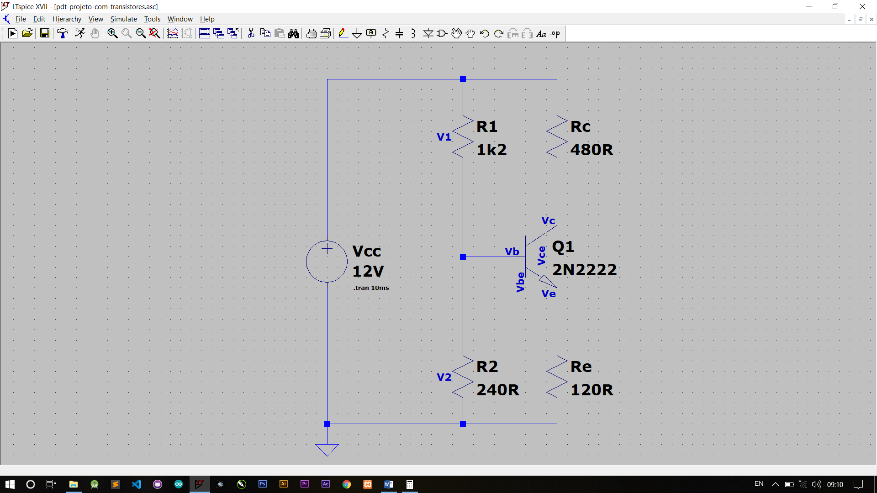O ponto médio da reta de carga e chamado de Q (quiescente / repouso)

$V_{CC}=12V$

$β_{CC}=200$

$I_{C}=10mA$

$V_{CE}=V_{CC}×0,5∴12×0,5= 6V (ponto médio)$

$V_{BE}=0,7$

Formulas:

$$V_{E}=V_{CC}×0,1$$

$$R_{E}=V_{E}×I_{E}$$

$$R_{C}=4×R_{E}$$

$$R_{2}=0,01×β_{CC}×R_{E}$$

$$V_{2}=V_{E}+V_{BE}$$

$$V_{1}=V_{CC}-V1$$

$$R_{1}=\frac{V_{1}}{V_{2}}×R_{2}$$

## A tensão no Emissor

A tensão no emissor deve ser 1 decimo da tensão da fonte. Logo: $V_{E}=V_{CC}×0,1$

$$V_{E}=12×0,1$$

$$V_{E}=1,2V$$

## Resistor de Emissor

A resistência de emissor e dada na formula: $R_{E}=\frac{V_{E}}{I_{E}}$

$$R_{E}=\frac{1,2}{0,01}$$

$$R_{E}=120Ω$$

## Resistor de Coletor

A resistência de coletor de deve ser aproximadamente 4 vezes maior que a resistência de emissor. Logo: $R_{C}=4R_{E}$

$$R_{C}=4×120$$

$$R_{C}=480Ω$$

## Divisor de tensão estável

Use a regra do 100:1 sobre a resistência $R_{E}$ e o $β_{CC}$ do transistor para projetar o divisor de tensão estável. R2 deve sempre ser de valor menor que R1.

### Calculando R2.

Logo: $R_{2}<0,01×β_{CC}×R_{E}$

$$R_{2}=0,01×200×120$$

$$R_{2}=2×120$$

$$R_{2}=240Ω$$

### Calculando V2

$$V_{2}=V_{E}+V_{BE}$$

$$V_{2}=1,2+0,7$$

$$V_{2}=1,9V$$

### Calculando V1

$$V_{1}=V_{CC}-V_{2}$$

$$V_{1}=12-1,9$$

$$V_{1}=10,1V$$

### Calculando R1

Logo: $R_{1}=\frac{V_{1}}{V_{2}}×R_{2}$

$$R1=\frac{10,1}{1,9}×240$$

$$R_{1}=5,315×240$$

$$R_{1}=1.275,6Ω$$